

**Projekt z przedmiotu inżynieria oprogramowania**

**Temat: PetGuardians – aplikacja internetowa**

Wykonał: Marcin Urban, Prowadzący: dr inż. Arkadiusz Lewicki

Nr. Albumu: 53548

Rzeszów, 21.11.2016r.

# Wstęp

Program, który zamierzam zrobić na przedmiot Inżynieria oprogramowania ma na celu pomóc osobom, które posiadają różnego rodzaju zwierzęta domowe od chomików, rybek, po psy i koty   
i poszukują dla nich chwilowej opieki. Chodzi tutaj o znalezienie dla zwierząt osoby, która odpłatnie czy też na zasadzie wolontariatu będzie w stanie przygarnąć takie zwierzę na krótki okres czasu   
w sytuacji, kiedy właściciel ma nieplanowany wyjazd związany z podejmowaną pracą, bądź też chce wyjechać w celach wypoczynkowych i nie ma komu zostawić własnego „pupila” pod opiekę.

# Cel projektu

Podstawowymi problemami jakie projekt ten rozwiązuje są:

1. Znalezienie odpowiedniej opieki dla zwierzęcia, które tej opieki wymaga na czas nieobecności właściciela.
2. Możliwość pracy dorywczej dla osób, które lubią przebywać ze zwierzętami.
3. Dzięki możliwości oceniania oraz komentowania opiekunów osoba szukająca opieki, ma możliwość wybrania sprawdzonych osób.
4. Aplikacja będzie dostępna poprzez przeglądarkę, przez będzie mogła trafić do szerszej liczby użytkowników.

# Wymagania funkcjonalne projektu

1. Rejestracja użytkownika
   1. Rejestracja opiekuna
   2. Rejestracja właściciela zwierzaka
2. Przeglądanie ofert opiekunów
3. Przeglądanie ocen oraz komentarzy jakie otrzymali opiekunowie
4. Wystawianie komentarzy przez osobę, która powierzyła w opiekę zwierzę, po zakończeniu opieki nad zwierzęciem

# Diagram klas

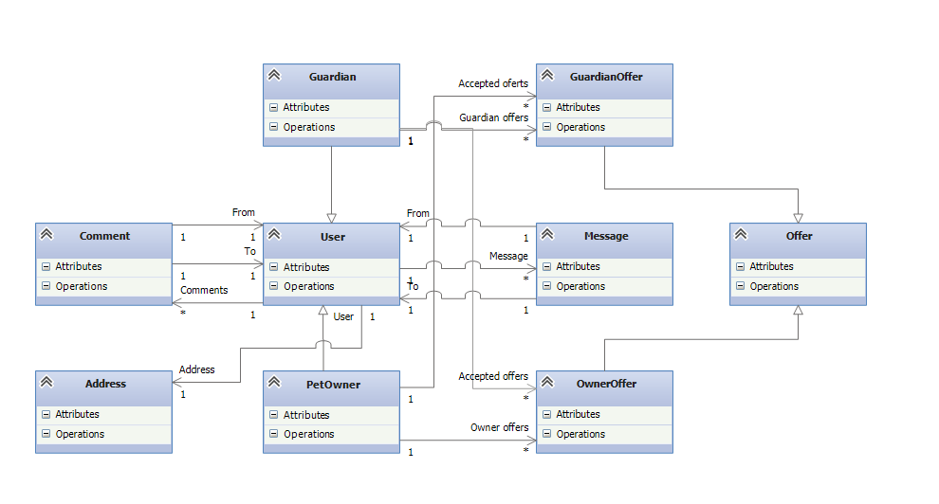

# Diagram przypadków użycia

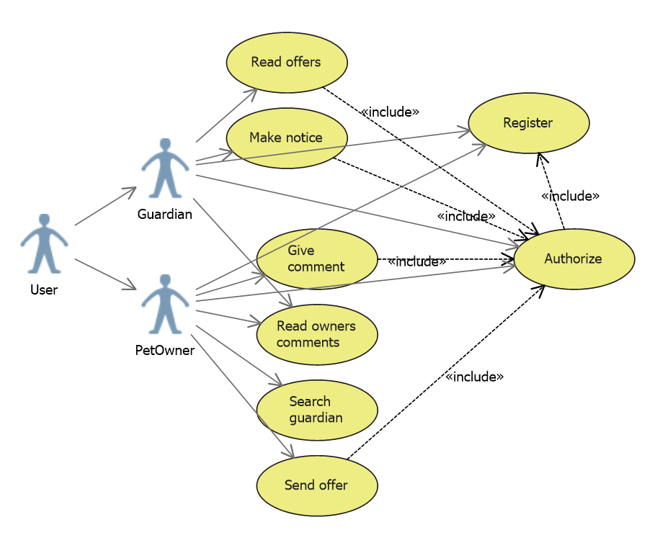

# Wymagania systemu

* Do uruchomienia aplikacji potrzebna jest przeglądarka z obsługą JavaScript
* Aplikacja jest responsywna i istnieje możliwość uruchamiania jej na wszystkich możliwych urządzeniach posiadających przeglądarkę internetową z obsługą JavaScript.

# Opis funkcjonalny

1. Strona startowa aplikacji

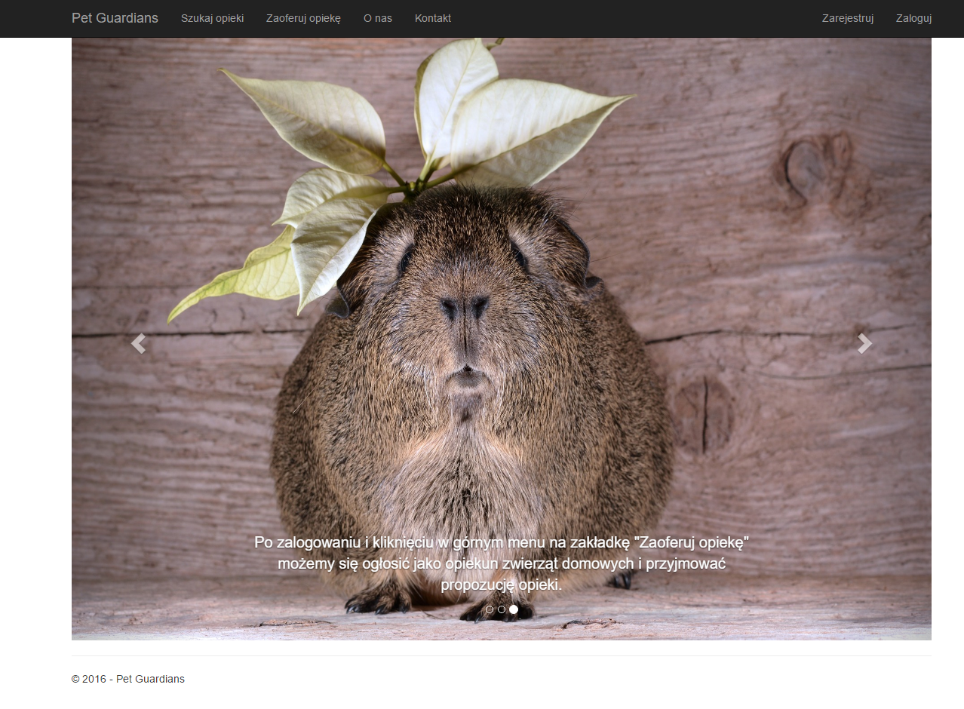Strona startowa na górze posiada menu z możliwością wybrania interesujących nas funkcji wyszukania opieki, zaoferowania opieki, rejestracji, logowania oraz informacji na temat twórcy. Poniżej menu znajduje się karuzela ze zdjęciami zwierzaków domowych i krótkim opisem strony.

Rysunek 1 - Strona główna programu

## Rejestracja użytkownika

Formularz rejestracji posiada sprawdzanie poprawności danych zarówno po stronie klienta jak i serwera przez co użytkownik nie ma możliwości wprowadzenia błędnych danych.

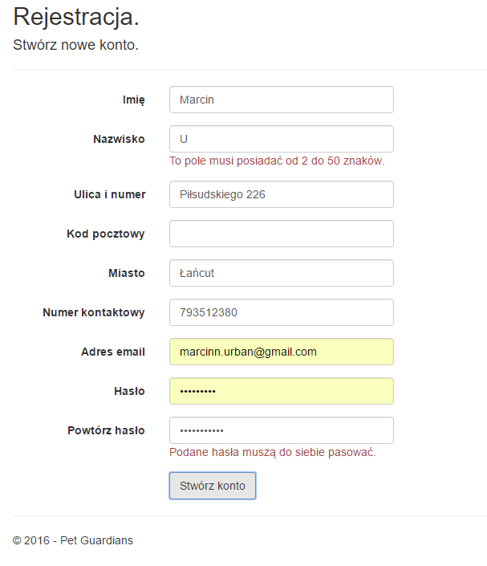

Rysunek 2 - Formularz rejestracji użytkownika

Po udanej rejestracji jesteśmy przekierowaniu z powrotem na stronę główną. W prawym głównym rogu widnieje informacja na temat aktualnie zalogowanego użytkownika wraz z możliwością wylogowania.

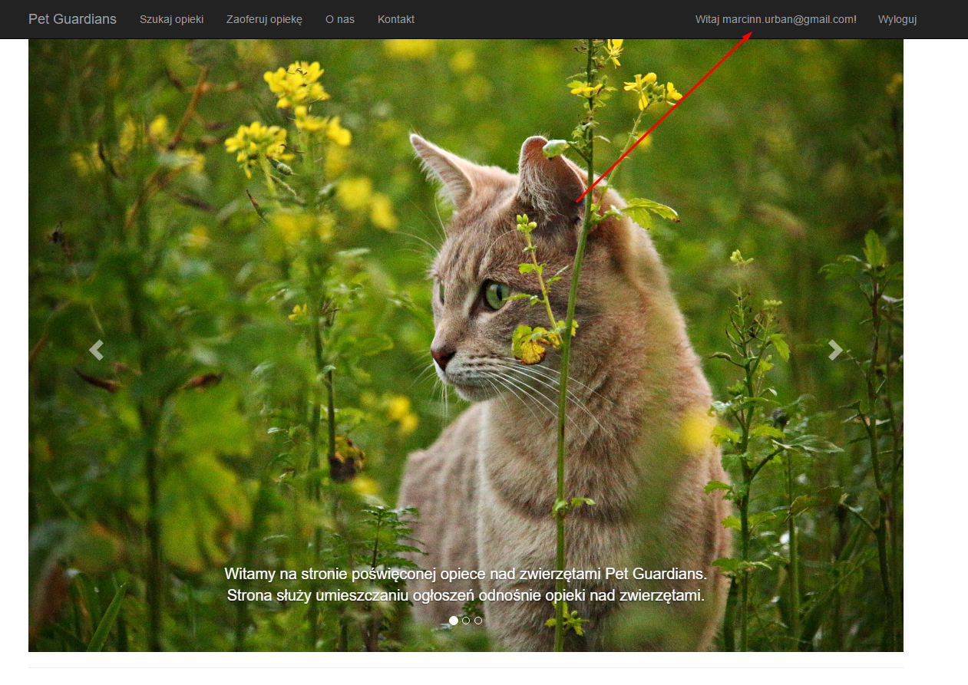Po kliknięciu w nazwę użytkownika zostaniemy przekierowaniu do strony z informacjami o swoim koncie, wraz z możliwością zmiany hasła do konta.

Rysunek 3 - Strona główna po zalogowaniu

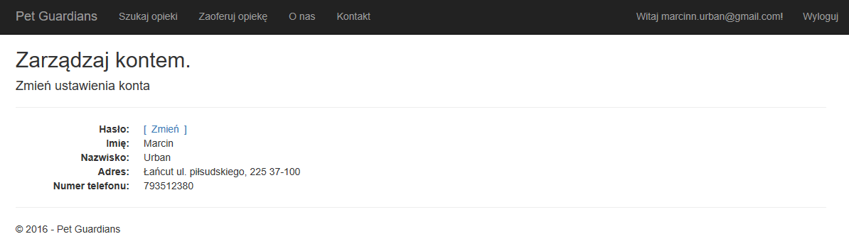

Rysunek 4 - Strona konta użytkownika

## Dodawanie oferty opieki nad zwierzęciem przez właściciela

Po założeniu nowego konta właściciel może dodać prośbę o opiekę nad swoim „pupilem” która będzie się wyświetlać w liście z innymi ofertami.

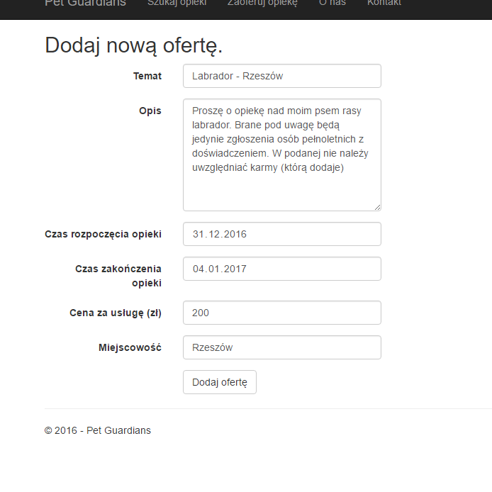

Rysunek 5 - Dodawanie oferty

## Zgłoszenie chęci opieki nad zwierzęciem domowym

Aby zgłosić chęć opieki nad zwierzęciem to należy wejść w zakładkę szukaj opieki a następnie nacisnąć przycisk aplikuj. Po aplikacji właściciel zwierzęcia będzie mógł zatwierdzić bądź odrzucić naszą propozycję, bądź też wysłać do nas wiadomość. Po zatwierdzeniu przez właściciela aplikacji w wiadomości dostaniemy dane kontaktowe do niego.

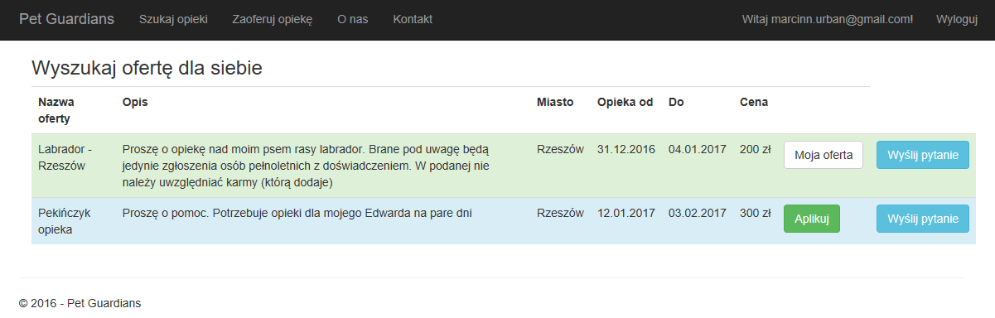

Rysunek 6 - Przeglądanie ofert

## Przyjmowanie aplikacji

W liście wszystkich ofert nasza oferta jest podkreślona kolorem zielonym. W tabeli na końcu wiersza mamy dodatkowo przycisk ‘Moja oferta’ po jej kliknięciu jesteśmy przekierowani do ekranu szczegółów naszej oferty, gdzie mamy wylistowanych użytkowników, którzy zgłosili chęć przyjęcia oferty.

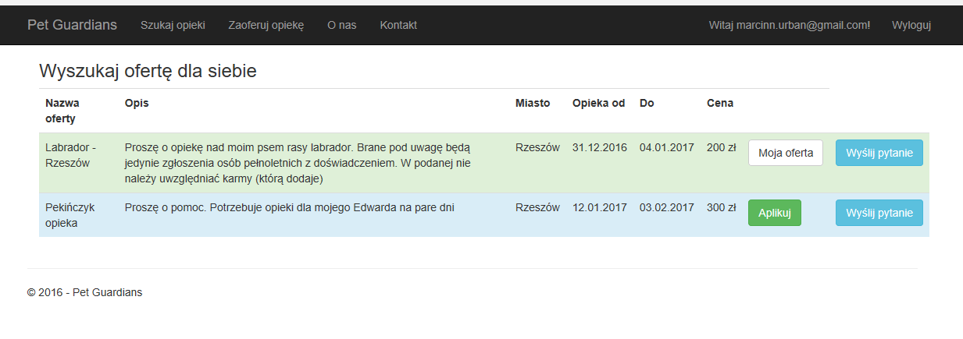

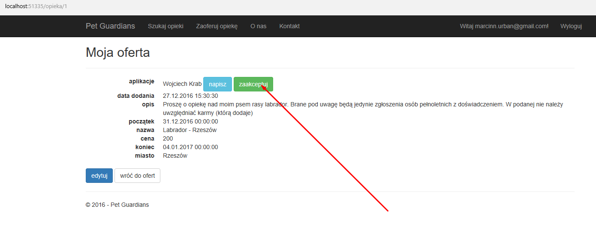

Po zaakceptowaniu przez zleceniodawcę aplikacji użytkownika zostaje automatycznie wygenerowana wiadomość do osoby zgłaszającej chęć opieki z danymi kontaktowymi.

